ИНСТРУКЦИЯ
ОФОРМЛЕНИЕ МЕДОСМОТРА С ТИПОМ «Медицинское освидетельствование к владению оружием»

ФОРМИРОВАНИЕ СЭМД «МЕДИЦИНСКОЕ ЗАКЛЮЧЕНИЕ ОБ ОТСУТСТВИИ МЕДИЦИНСКИХ ПРОТИВОПОКАЗАНИЙ К ВЛАДЕНИЮ ОРУЖИЕМ»

Путь: Учет → Медосмотры → Карты медосмотров
ПКМ – Добавить
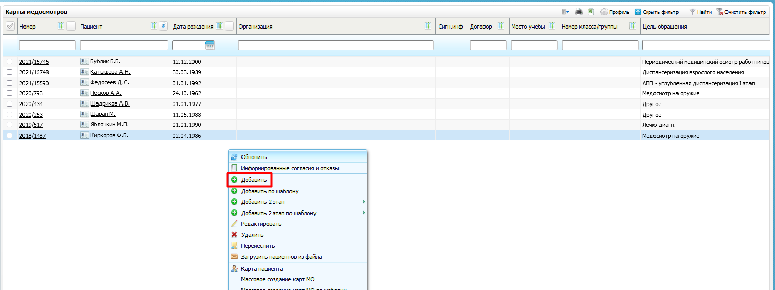

Откроется окно «Добавление карты медосмотра». Заполняем все обязательные поля и нажимаем Добавить
Цель посещения: Медицинское освидетельствование к владению оружием
Тип: Медицинское освидетельствование к владению оружием
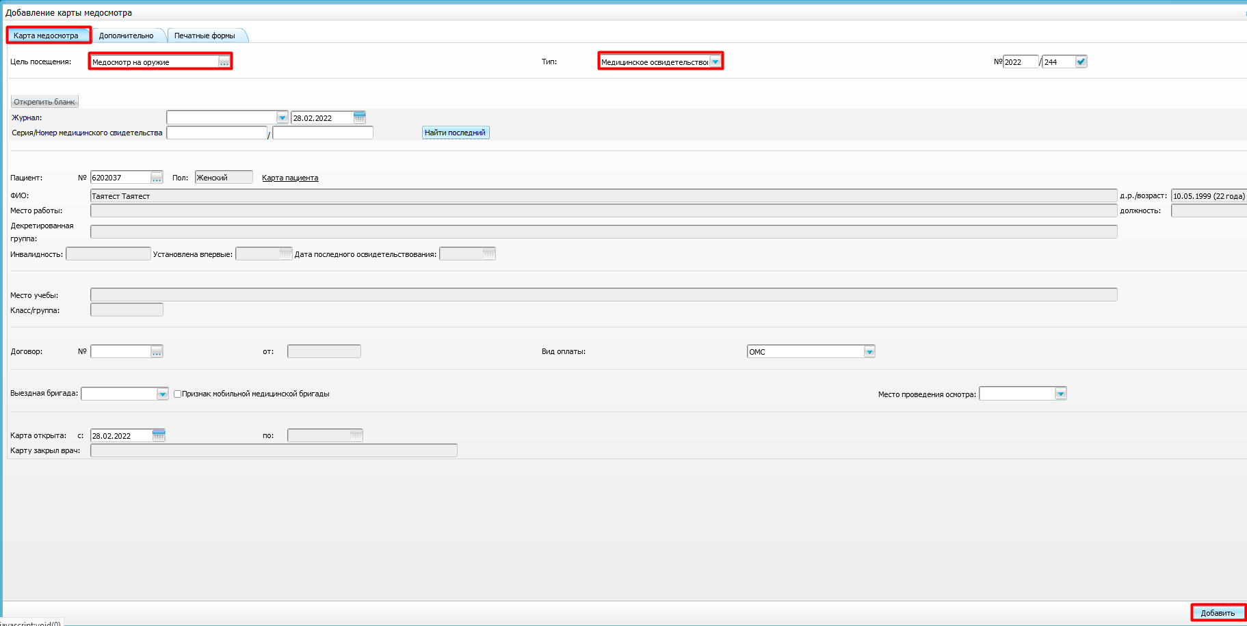

Далее переходим во вкладку «Услуги медосмотра». И нажимаем «Добавить услугу». Выбираем необходимые для данного типа медосмотра перечень услуг. Медицинское заключение заполняется врачом-терапевтом на основании заключений следующих медицинских осмотров врачами-специалистами и лабораторных исследований:
- медицинский осмотр врачом-офтальмологом;
- психиатрическое освидетельствование;
- медицинский осмотр врачом-психиатром-наркологом;
- химико-токсикологическое исследование;
- лабораторные исследования крови и (или) мочи на определение хронического употребления алкоголя в целях диагностики психических расстройств и расстройств поведения, связанных с употреблением алкоголя

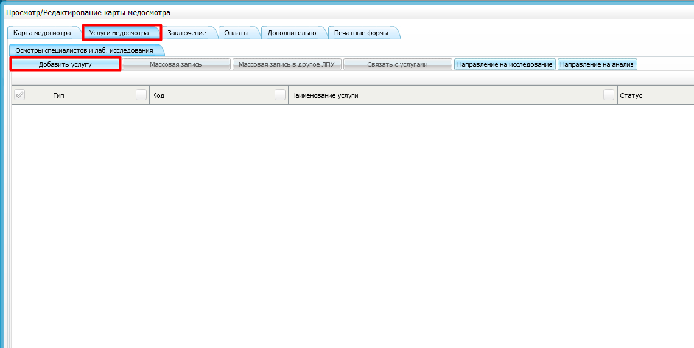

Далее, врач, оказываемый назначенную услугу, нажимает «Принять». Выбирает случай заболевания или создает новый и оказывает прием.
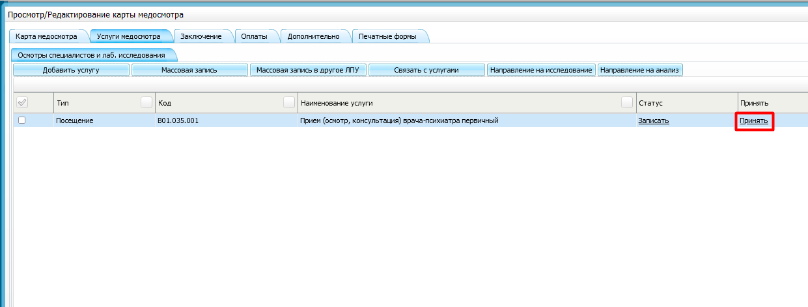
После того, как все необходимые услуги оказаны, переходим во вкладку «Заключение», «Состояние здоровья». Указываем причину закрытия, результат медосмотра и нажимаем «Закрыть карту». Карту медосмотра закрывает только врач-терапевт.
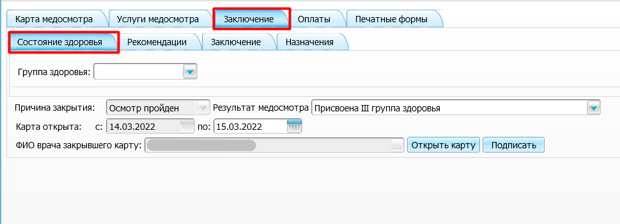
Нажимаем ОК и карта закрывается.
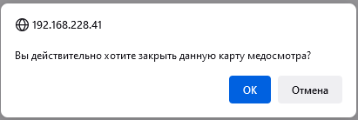

Чтобы распечатать и выдать справки формы 002-О/у и 003-О/у переходим во вкладку «Печатные формы» и нажимам на значок . Откроется печатная форма и нажимаем на кнопку печать.
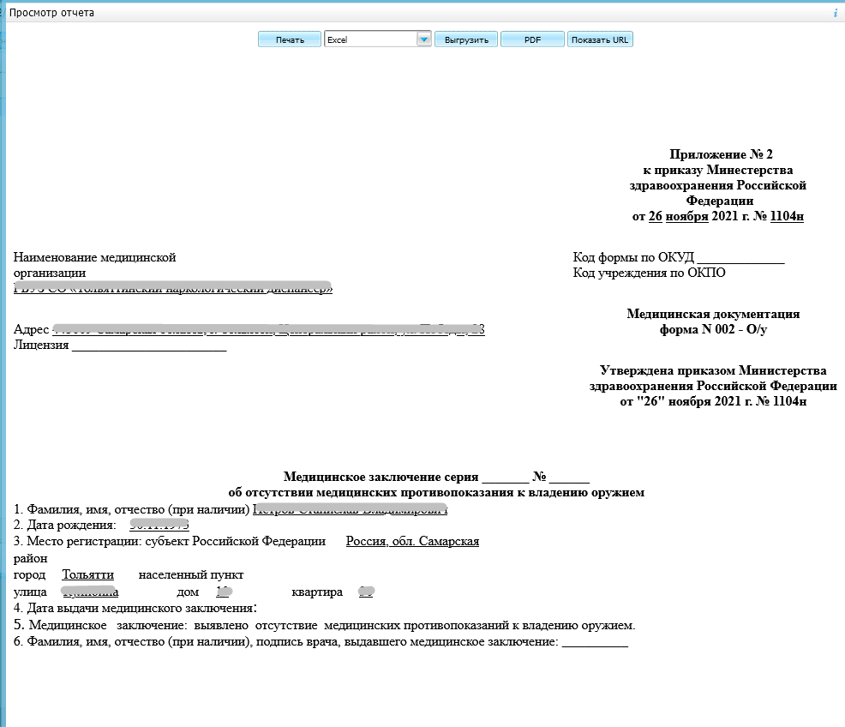

Формирование СЭМД

В карте медосмотра во вкладке «Заключение» - «Состояние здоровья» нажимаем кнопку «Подписать»
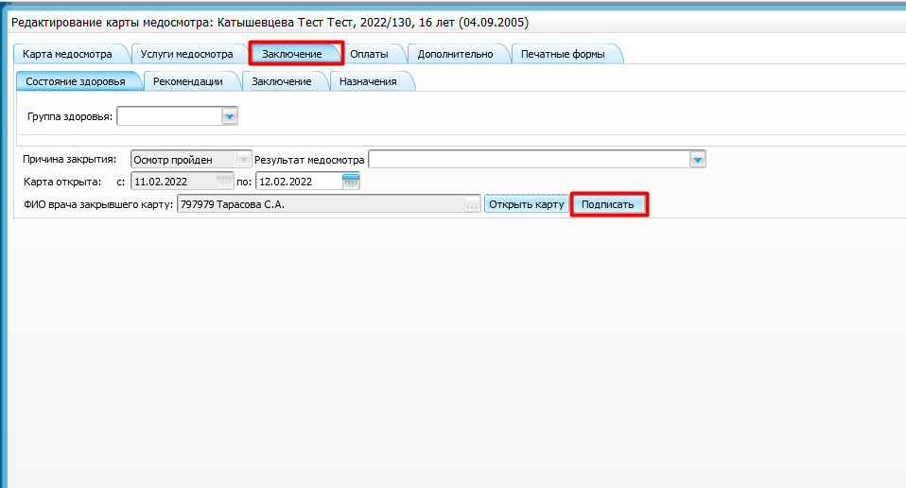

Открылось окно «Документы». Нажимаем кнопку «Сформировать и подписать СЭМД». В появившемся окне указываем сертификат врача и ЭП МО и нажимаем «Подписать»
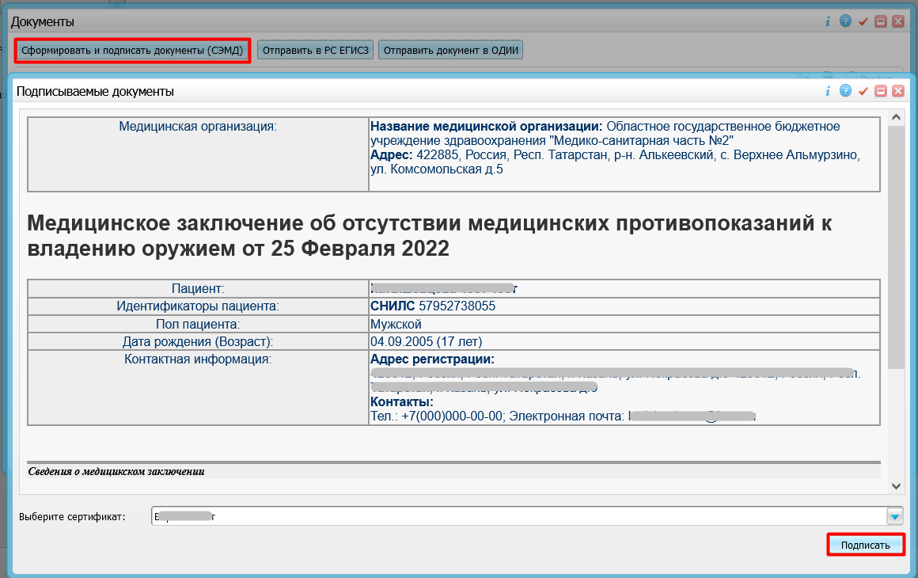
Подписанный СЭМД появился в окне «Документы»
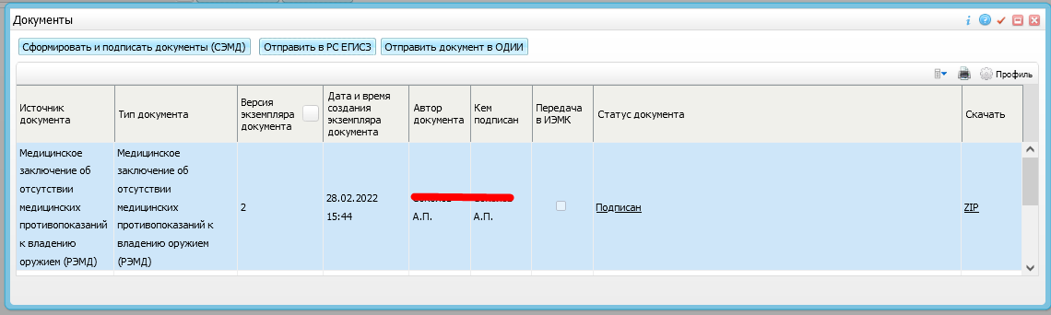

Далее нажимам ПКМ – Зарегистрировать в РЭМД. Выйдет сообщение «Для регистрации документа в РЭМД требуется подписание документа ЭП медицинской организации» и нажимаем продолжить.
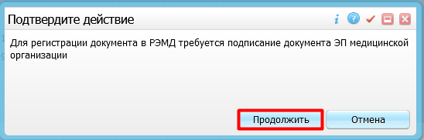

Откроется окно «Информация о документе». Выбираем подпись МО и нажимам «Подписать». После этого документ уходит на регистрацию в РЭМД
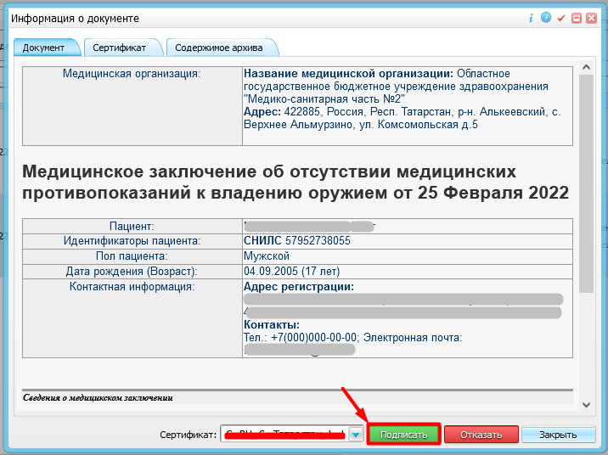

После этого статус документа изменится на «Отправлен на регистрацию в РЭМД»
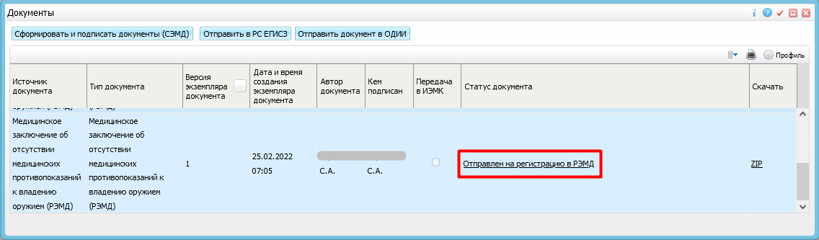

Если карта была закрыта и врач вышел с карты медосмотров, не сформировав СЭМД, то переходим:
Путь: Учет → Медосмотры → Архив карт медосмотра

С помощью фильтра находим закрытую карту медосмотра с типом «Медицинское освидетельствование к владению оружием» и нажимаем на номер карты МО.
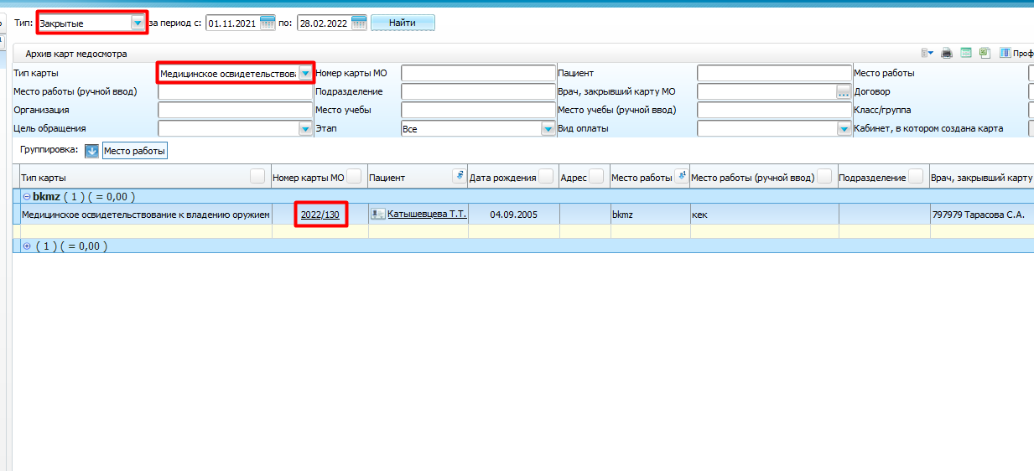

Открывается окно редактирования карты медосмотра. Далее следуем инструкции описанной выше и по той же аналогии формируем и подписываем СЭМД.

